新 书 推 荐

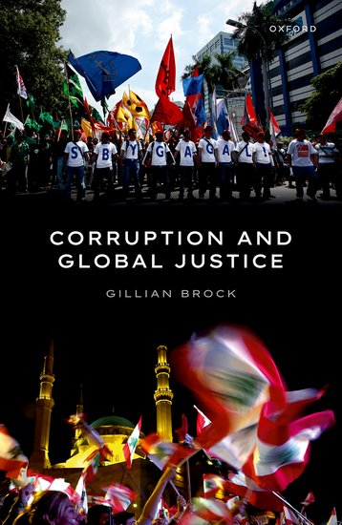
中文书名：《腐败与全球司法》
英文书名：Corruption and Global Justice
作 者：Gillian Brock
出 版 社：Oxford University Press
代理公司：ANA/Leah
出版时间：2023年6月
代理地区：中国大陆、台湾
页 数：240页
审读资料：电子稿
类 型：大众社科
商品里排第3,395名Ethics

内容简介：

腐败是全世界普遍存在的问题，经常被列为最大的全球挑战之一。考虑到腐败在加剧贫困和加剧社会紧张局势方面所起的作用，如果不解决腐败问题，就不可能建立和平与公正的社会。

对于那些关心消除贫困、和平、安全和正义的人来说，解决腐败问题应该是一个高度优先事项。然而，奇怪的是，腐败尚未成为研究全球司法主题的哲学家的任何书籍的重点。但是《腐败与全球司法》就是这样做的。作者吉莉安·布洛克（Gillian Brock）提供了一个规范的合理说明，说明如何在许多能够而且应该发挥作用的代理人之间分配责任，以解决腐败问题。为了知道谁应该承担责任以及他们应该如何承担责任，我们需要了解多种形式的腐败、与各种活动相关的腐败风险、有效解决腐败的干预措施以及当前解决腐败问题的政策和法律框架。此外，布洛克还提出了一个以行动为导向和前瞻性的新框架，用于指导解决不公正的问题。《腐败与全球司法》采用赋予代理人权力的方法，并利用各方合力采取有效集体行动的力量，全面解决了一个重大的全球性问题，为我们在合作应对这一全球祸害时提供了取得进展所需的工具。

销售亮点：

·与当代关注的问题高度相关，并解决当前问题
·借鉴当前的实证研究
·以通俗易懂的风格编写，旨在接触哲学家、政治理论家和相关领域的人物
·关注全球腐败，这通常被列为全球最大的挑战之一
·本书是最早设法解决全球腐败问题的哲学书籍之一

作者简介：

吉莉安·布洛克（Gillian Brock）是新西兰奥克兰大学的哲学教授。她在政治和社会哲学、伦理学和应用伦理学方面发表了大量文章。她的著作包括《全球正义：世界性的账户》（Global Justice: A Cosmopolitan Account）（OUP，2009 年）、《辩论人才流失》（Debating Brain Drain）（与迈克尔·布莱克Michael Blake合著，OUP，2015 年）、《世界主义与非世界主义》（Cosmopolitanism versus Non-Cosmopolitanism）（OUP，2013 年）、《为流动人口伸张正义》（Justice for People on the Move）（剑桥大学出版社，2020 年）和《移民与政治理论》（Migration and Political Theory）（政体，2021 年）。她获得了多个著名奖项，包括2005年的富布赖特奖，她是2014年阿马蒂亚·森奖的联合获奖者。

全书目录：

1：腐败、责任与全球司法：引言
2：腐败与全球不公正
3：正义、国家责任与人权
4：减少腐败：多方面
5：当代遏制腐败的工具
6：滥用避税与税务专业人员的责任
7：共担责任，共担行动
8：应对共同挑战和未来方向
附录：是否有关于腐败的全面报告？一些困难

感谢您的阅读！
请将反馈信息发至：版权负责人
Email：Rights@nurnberg.com.cn
安德鲁·纳伯格联合国际有限公司北京代表处
北京市海淀区中关村大街甲59号中国人民大学文化大厦1705室, 邮编：100872
电话：010-82504106, 传真：010-82504200
公司网址：http://www.nurnberg.com.cn
书目下载：http://www.nurnberg.com.cn/booklist_zh/list.aspx
书讯浏览：http://www.nurnberg.com.cn/book/book.aspx
视频推荐：http://www.nurnberg.com.cn/video/video.aspx
豆瓣小站：http://site.douban.com/110577/
新浪微博：安德鲁纳伯格公司的微博_微博 (weibo.com)
微信订阅号：ANABJ2002


